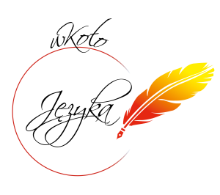
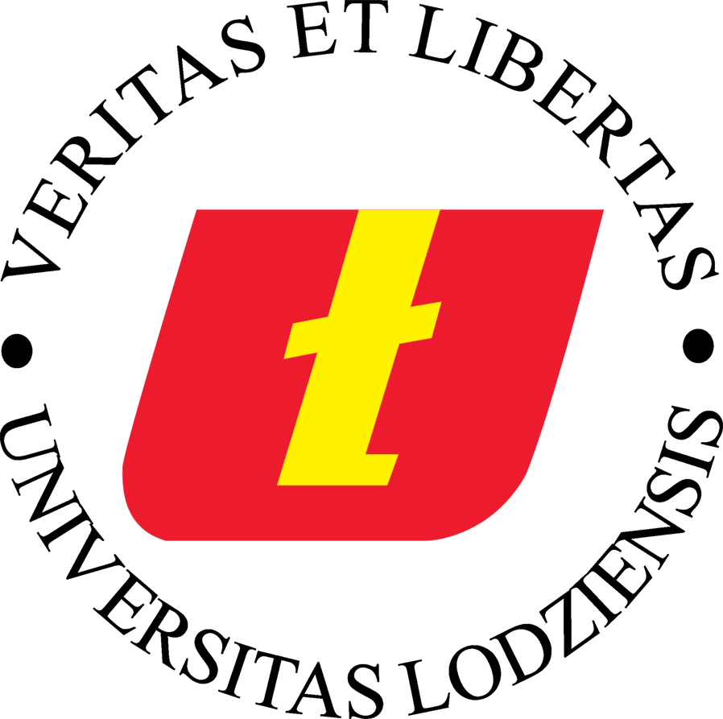
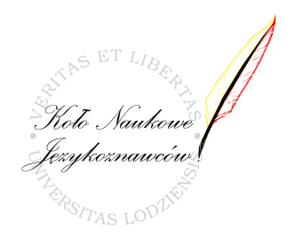

Szanowni Państwo,

z wielką przyjemnością zapraszamy do udziału w ogólnopolskiej interdyscyplinarnej studencko-
-doktoranckiej konferencji pt.

Kreatywność językowa w przestrzeni publicznej

organizowanej przez Koło Naukowe Językoznawców i Koło Naukowe „wKoło Języka” działające na Wydziale Filologicznym Uniwersytetu Łódzkiego, która odbędzie się w Łodzi w dniach 19-20 kwietnia 2016 roku w Centrum Szkoleniowo-Konferencyjnym UŁ przy ul. Kopcińskiego 16/18.
Planowane spotkanie stanowić będzie kontynuację dyskusji na temat oryginalności słownej podjętej na Uniwersytecie Łódzkim w maju 2014 roku w ramach konferencji Kreatywność językowa w komunikowaniu (się).
Do udziału w spotkaniu zapraszamy przede wszystkim językoznawców, literaturoznawców, medioznawców i kulturoznawców.
Chcielibyśmy, aby tematyka referatów koncentrowała się wokół następujących zagadnień:

• przejawy kreatywności leksykalnej i gramatycznej;
• funkcje kreatywności językowej;
• kreatywność słowna a typ dyskursu;
• kreatywność językowa a gatunek;
• kreatywność wypowiedzi literackich i paraliterackich;
• kreatywność słowna w środkach masowego przekazu i public relations;
• łączenie obrazu i słowa w przestrzeni publicznej;
• mechanizmy tworzenia nazw własnych;
• kreatywność językowa w przestrzeni miejskiej;
• kreatywność w idiolektach i socjolektach;
• kreatywność językowa w reklamie;
• kreatywność językowa w polityce.

Dopuszczamy możliwość rozszerzenia dyskusji o zagadnienia zaproponowane przez uczestników.
Prosimy o zgłoszenie uczestnictwa i przesłanie formularza zgłoszeniowego do 29 lutego 2016 roku na adres e-mailowy: knj.lodz@gmail.com.
Opłata konferencyjna wynosi 150 zł. Obejmuje koszt materiałów konferencyjnych, przerw kawowych oraz publikacji o charakterze monograficznym. Wygłoszone referaty zostaną wydane po otrzymaniu pozytywnych recenzji.
Po zaakceptowaniu przez organizatorów przesłanych abstraktów powiadomimy Państwa
o szczegółach związanych z płatnością.

Komitet naukowy: Komitet organizacyjny:
dr hab. Magdalena Pietrzak członkowie Koła Naukowego Językoznawców UŁ
dr hab. Rafał Zarębski oraz Koła Naukowego „wKoło Języka”
dr Katarzyna Burska
dr Bartłomiej Cieśla sekretarze: mgr Rafał Maćkowiak, lic. Katarzyna Pajor

